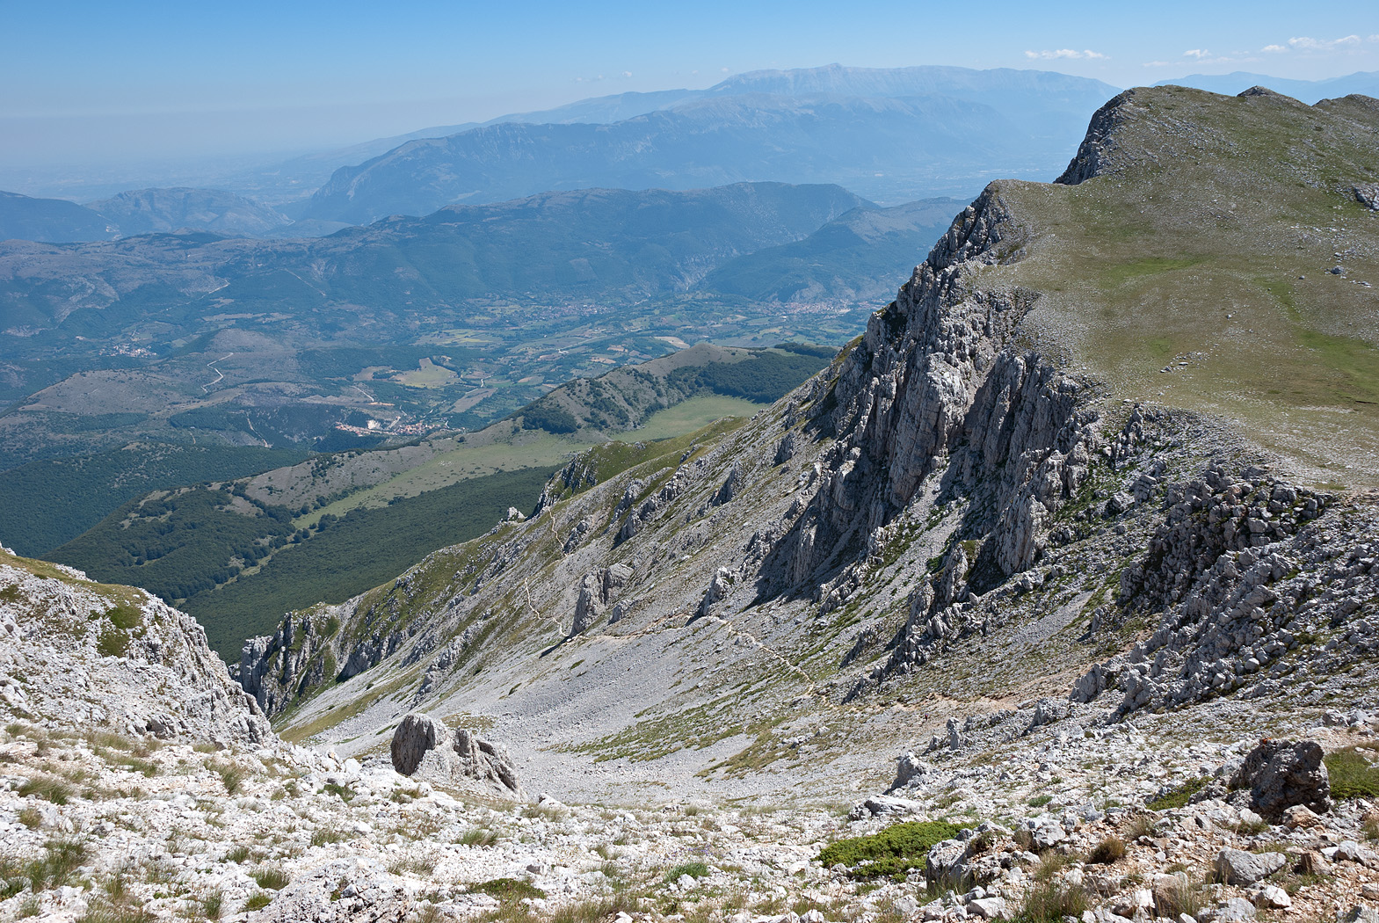

**IN VOLO SULLE PARETi ROCCIOSE DEL MONTE SIRENTE**

**RISALITO DAL VERSANTE NORD PER LA VALLE LUPARA.**

CAI SENIORES TERAMO 14 SETTEMBRE 2023

